Sectores hidrocarburos y agropecuario:

Aportes a la economía argentina

1997-2008

Licenciado Diego Rabinovich (ESEADE)
Prólogo de Oscar H. Secco

Índice
Tiempo de reconocer méritos 2
Introducción 2
La Argentina en el mundo 2
Una frase, un concepto 3
Los resultados 4
Reflexiones 5
Sectores hidrocarburos y agropecuario: aportes a la economía argentina (1997-2008) 7
Introducción 7
1. Valor de las producciones 8
2. Valor de las exportaciones 10
3. Impuestos pagados a los fiscos nacional y provinciales 11
4. Transferencias de ingresos al resto de la economía 14
Conclusiones 17
Apéndice 17
Agradecimientos 18

Tiempo de reconocer méritos

Oscar H. Secco

Introducción
La industria del petróleo nunca ha gozado a nivel mundial de muchas simpatías, tal vez debido a que por su naturaleza y por su revolucionaria aparición en la economía, permitió a apostadores afortunados y a especuladores audaces generar rápidas fortunas. A esto se le suma su histórica incompetencia para explicarse a la opinión pública vía el cultivo de un low profile, que resultó en que fuese elegida como el ícono del capitalismo más crudo y receptora, desde su origen, allá por la década del 1850, de calificaciones de cartelista, imperialista y últimamente de contaminadora y de actora importante en el calentamiento global.
Estas circunstancias han opacado el tremendo aporte transformador que el petróleo primero y luego el gas han hecho al progreso y bienestar del género humano.
En cambio, la actividad agrícola-ganadera, que acompaña al homo sapiens desde su conversión a sedentario, ha sido y es objeto de universal veneración y de cuidadoso tratamiento político.
El trabajo siguiente, preparado por el Licenciado Diego Rabinovich, ilustra en detalle el aporte del sector de los hidrocarburos a la economía de la República Argentina en los últimos años. Para apreciarlo mejor, se lo mide cotejándolo con el sector de referencia nacional: el agrícola-ganadero.
Es tiempo de reconocer méritos.

La Argentina en el mundo
Las cifras de abajo ubican la posición de la Argentina en el mundo (su ranking). La información está tomada de la edición 2009 de “Pocket World in Figures” de The Economist, donde se cotejan datos socioeconómicos de los 69 países más importantes.
Los valores listados corresponden a los años entre 2005 y 2008, y cada comparación se hace usando el mismo año de referencia. La excepción son las posiciones correspondientes a petróleo y gas, que fueron provistas por el IAPG (Instituto Argentino del Petróleo y del Gas), dado que en estas dos actividades la Argentina no clasifica en la publicación británica.
Cuadro 1. Posición de la Argentina en el mundo
Criterio | Posición
Extensión territorial | 8
Población | 30
Extensión red caminera | 22
Extensión red ferroviaria | 6
PBI | 32
PBI a paridad de poder adquisitivo | 24
Fuente: “Pocket World in Figures” de The Economist.
Cuadro 2. Posición de los dos sectores en el mundo (año 2006)
Producción | Sector agropecuario | Sector hidrocarburos
Agrícola | 22
Carnes | 10
Té | 9
Lana | 4
Semillas oleaginosas | 3
Energía |  | 27
Petróleo |  | 25
Gas |  | 19
Fuentes: IAPG y “Pocket World in Figures” de The Economist.
El Cuadro 2 muestra el superior posicionamiento del sector agropecuario argentino sobre el de los hidrocarburos en el concierto mundial. Situación que no sorprende, dado que somos reconocidos por nuestra actividad agropecuaria: la ganadería, con su genética actual, nace en el país con la llegada de los españoles hace ya más de 500 años, la agricultura tiene una historia de 150 años, mientras que la producción petrolera registra sólo 102 años de actividad continuada. La Sociedad Rural fue fundada en el 1866, el Instituto Argentino del Petróleo (hoy I.A.P.G.) en el 1957, 91 años más tarde. El así llamado “campo” fue siempre parte de la tradición argentina, la mayor parte de la dirigencia del país tuvo una fuerte vinculación con la actividad agrícola-ganadera, no así con la petrolera. Ésta, radicada en los confines de nuestro territorio, fue objeto de largos debates y oscilantes políticas cuando se confundía petróleo con soberanía nacional, resultando que durante décadas el país no tuvo petróleo propio en cantidad suficiente y debió sacrificar verdadera soberanía y crecimiento económico a la necesidad de adquirirlo en el exterior.

Una frase, un concepto
Alguien, alguna vez, observando la industria petrolera argentina, acuñó esta frase que aún perdura:
“No somos un país petrolero, somos un país con petróleo.”
Su autor la generó hace años comparando seguramente nuestra producción petrolera con la de Venezuela y la de los países árabes, lo que le otorgaba sentido. Tuvo especial significación durante los periodos en que el potencial petrolero argentino se mantenía restringido por la imposibilidad legal de la participación privada en su explotación y se cargaba sobre YPF la ímproba tarea de abastecer al país. Desde el descubrimiento del petróleo en Comodoro Rivadavia en 1907 hasta fines de la década de los 80, la Argentina necesitó importar buena parte de su consumo, pese a que la actividad privada comienza a contribuir con la compañía estatal en el año 1958. A partir de la legislación que libera definitivamente la explotación de los hidrocarburos (decretos de 1989), el sector pasa a tener un rol más relevante en la economía nacional, y la Argentina se convierte por varios años en una neta exportadora de petróleo y gas.
El propósito del trabajo adjunto fue desafiar ese concepto minimizador de “país no petrolero”, evaluando los aportes del sector hidrocarburos a la economía y bienestar de los argentinos vis a vis el sector agropecuario durante estos últimos años. Tal vez hoy el autor de aquella frase nos hubiera graduado a “país petrolero”.
Cabe acotar que si bien en los periodos de la comparación (1997-2008 y 2002-2008) hubo exportaciones de hidrocarburos, su producción principalmente cubría las necesidades nacionales, mientras que el sector agropecuario derivaba una mayor parte de su producción a los mercados del exterior. La razón de esto es que, hasta que se pruebe lo contrario, la geología del suelo argentino ha mostrado una superior productividad que la del subsuelo.

Los resultados
La comparación se hizo utilizando 4 parámetros, con los resultados relativos que se detallan a continuación, donde se usa la unidad como el aporte agropecuario.
Cuadro 3. Comparación de los dos sectores
Criterio | Sector agropecuario | Sector hidrocarburos
1. Valor de las producciones (1997-2008) | 1 | 0,72
2. Valor de las exportaciones (1997-2008) | 1 | 0,37
3. Impuestos pagados a los fiscos nacional y provinciales (2002-2008)
a) Impuesto a las ganancias | 1 | 2,61
b) Retenciones a las exportaciones | 1 | 0,35
c) Regalías | N. A. | 1
d) Impuestos a los combustibles | N. A. | 1
Subtotal I (a+b) | 1 | 0,74
Subtotal II (a+b+c) | 1 | 1,05
Total impuestos (a+b+c+d) | 1 | 1,57
4. Transferencias de ingresos al resto de la economía (2002-2008)¹ | 1 | 2,73
5. Transferencias de ingresos e impuestos (3+4)¹ | 1 | 1,97
Fuentes: Elaboración propia en base a datos de SAGPYA, INAC, IAPG, Secretaría de Energía, INDEC, MECON, Secretaría de Hacienda, Bolsa de Comercio de Rosario y Federación Argentina de la Industria Molinera.
Las cifras y metodología que soportan estas 5 relaciones están detalladas en el trabajo del Lic. Diego Rabinovich.

Reflexiones
- El sector hidrocarburos, pese a representar el 72% del valor de la producción del sector agropecuario (nótese que se comparó petróleo y gas con los 4 granos más importantes y la carne vacuna), duplicó (1,97 veces) en concepto de transferencias de ingresos e impuestos el aporte total hecho por este último sector a la economía argentina. Esto no es excepcional. Por su propia naturaleza, su alto nivel de capitalización y de tecnología, al sector hidrocarburos usualmente se lo demanda –y no solamente en la Argentina– en forma desproporcionada a su valor. Esta situación está claramente evidenciada por el hecho de que debió transferir al resto de la economía, vía muy bajos precios y tarifas, 2,73 veces lo que transfirió el sector agropecuario. Cuando la demanda sobre cualquier renta resulta excesiva, disminuyen las inversiones, resintiendo la capacidad productora. Esta situación se experimentó en el sector hidrocarburos en la Argentina en los últimos años, resultando en producciones declinantes de petróleo desde 1998 y de gas desde el 2004.
- La pérdida –parcial o total– del autoabastecimiento de petróleo y gas, con la consiguiente necesidad de importar, resultará en la total pérdida de las regalías y retenciones sobre los volúmenes faltantes, además de una posible erosión de los impuestos a las ganancias. Las transferencias al resto de la economía disminuirán y los impuestos a los combustibles dependerán de la política de precios a adoptar.
- Los muy bajos precios a que se obligó al sector hidrocarburos resultaron en un significativo aporte a la competitividad de la economía argentina, que disfrutó de los menores costos de energía de la región. Simultáneamente, estos precios conspiraron contra un uso racional de los combustibles líquidos, del gas y de la electricidad y retardaron el reemplazo de equipos y maquinarias por otros de mayor eficiencia energética.
- Las energías “limpias” y renovables no sólo resultan en la actualidad incapaces de tributar a los fiscos como lo hacen el petróleo y el gas, sino que además suelen requerir subsidios (impuestos negativos). Si bien ellas constituyen una respuesta legítima a variadas preocupaciones y su crecimiento es necesario, no debe escapar el hecho de que su utilización resulta en un mayor costo para la economía.
Oscar H. Secco
Agosto de 2009

Sectores hidrocarburos y agropecuario: aportes a la economía argentina (1997-2008)

Licenciado Diego Rabinovich (ESEADE)

Introducción
En el año 2007, se cumplieron cien años del hallazgo de petróleo en Comodoro Rivadavia, provincia de Chubut. Este hecho dio lugar a una serie de trabajos en los que se estudiaban los aportes del sector hidrocarburos a la Economía Argentina. En este sentido, el documento “Petróleo y Gas: sus aportes a la Argentina”, elaborado por Aldo Abram (CIIMA) y Sebastián Scheimberg (ITBA), ofrece un panorama actual completo del sector así como también las claves de su evolución histórica.
El objetivo del presente trabajo es continuar la línea del documento citado con una comparación entre los aportes del sector hidrocarburos y los del sector agropecuario a la Economía Argentina en el periodo 1997-2008. Se toma como punto de referencia al sector agropecuario dado que es el sector más significativo en Argentina. A lo largo del trabajo, se analizarán los siguientes parámetros:
- Valor de las producciones,
- Valor de las exportaciones,
- Impuestos pagados a los fiscos nacional y provinciales, y
- Transferencias de ingresos al resto de la economía.
Antes de pasar a los principales resultados, conviene hacer algunas aclaraciones metodológicas. En primer lugar, dada la ingente intervención del Estado Argentino en los mercados en los que estos sectores comercializan sus productos, el precio de mercado interno no refleja correctamente el verdadero valor de los bienes bajo análisis. Por este motivo, en los puntos 1. Valor de las producciones y 4. Transferencias de ingresos al resto de la economía de este trabajo, se definió valuar los productos a los precios de exportación en Argentina sin descontar las retenciones (precios F.O.B.), entendiendo que son un reflejo más cercano del valor genuino de cada bien. La única excepción en este sentido es la producción de carne vacuna, que fue valuada a los precios de exportación en Uruguay. Esto se debe a que la mayor parte de la producción argentina se consume localmente y las exportaciones se concentran en los cortes de más alto valor. En cambio, en Uruguay, la mayor parte de la producción se exporta y con mayor diversificación en cuanto a la calidad de los cortes. Por lo tanto, el precio uruguayo de exportación resulta más representativo del nivel medio de la calidad de la carne producida en Argentina.
Por último, es importante indicar que en los apartados 1. Valor de las producciones y 4. Transferencias de ingresos al resto de la economía, se analiza cada sector teniendo en cuenta los siguientes productos: petróleo y gas para el sector hidrocarburos; soja, trigo, girasol, maíz y carne vacuna para el sector agropecuario. Al no contar con información confiable y puntual a nivel agregado, se prefirió trabajar con los principales bienes no industrializados del sector agropecuario y con toda la producción primaria del sector hidrocarburos. Para los puntos 2. Valor de las exportaciones y 3. Impuestos pagados a los fiscos nacional y provinciales, la existencia de información sólida y precisa permitió analizar cifras globales de cada sector e incluir una visión más completa de la cadena de valor tanto del sector hidrocarburos como del sector agropecuario.

Valor de las producciones
El primer criterio utilizado para comparar los aportes de ambos sectores a la Economía Argentina es el valor de las producciones, medido a precios de exportación en Argentina. La única excepción en este sentido la constituye la carne vacuna, que fue valuada a los precios de exportación en Uruguay, tal como se aclaró en la Introducción (ver nota 2). Los productos considerados son: petróleo y gas para el sector hidrocarburos; soja, maíz, girasol, trigo y carne vacuna para el sector agropecuario. El siguiente cuadro resume los resultados.
Cuadro 1. Valor de las producciones (en USD)
 | A | B | C | Comparaciones
Año | Petróleo y Gas | Girasol, Maíz, Soja y Trigo | Girasol, Maíz, Soja, Trigo y Carne Vacuna | A/B  (%) | A/C  (%)
1997 | 6.876.166.000 | 8.988.889.000 | 12.874.740.000 | 76 | 53
1998 | 5.216.061.000 | 9.655.743.000 | 13.604.221.000 | 54 | 38
1999 | 6.451.038.000 | 7.625.129.000 | 11.436.187.000 | 85 | 56
2000 | 9.805.242.000 | 8.041.793.000 | 11.730.436.000 | 122 | 84
2001 | 9.058.005.000 | 8.692.187.000 | 11.888.122.000 | 104 | 76
2002 | 8.958.918.000 | 10.492.203.000 | 13.115.732.000 | 85 | 68
2003 | 10.033.796.000 | 12.712.373.000 | 15.887.392.000 | 79 | 63
2004 | 12.092.930.000 | 12.867.741.000 | 17.926.658.000 | 94 | 67
2005 | 14.705.117.000 | 13.773.845.000 | 19.192.884.000 | 107 | 77
2006 | 18.439.339.000 | 14.316.781.000 | 20.416.517.000 | 129 | 90
2007 | 21.601.067.000 | 23.166.972.000 | 30.045.969.000 | 93 | 72
2008 | 37.027.981.000 | 32.986.390.000 | 43.132.773.000 | 112 | 86
TOTAL | 160.265.660.000 | 163.320.046.000 | 221.251.631.000 | 98 | 72
Fuentes: Elaboración propia en base a datos de SAGPYA, INAC, IAPG y Secretaría de Energía.
Posiblemente, el dato más interesante de este cuadro sea el que indica que el valor de la producción de petróleo y gas es prácticamente igual (98%) al de soja, girasol, maíz y trigo para el periodo bajo análisis (1997-2008). Para los años 2000, 2001, 2005, 2006 y 2008, el valor de la producción de petróleo y gas es mayor que el de los cuatro granos sumados. Esto puede observarse claramente en el gráfico a continuación, con cifras expresadas en dólares.
Gráfico 1. Valor de las producciones (en USD)
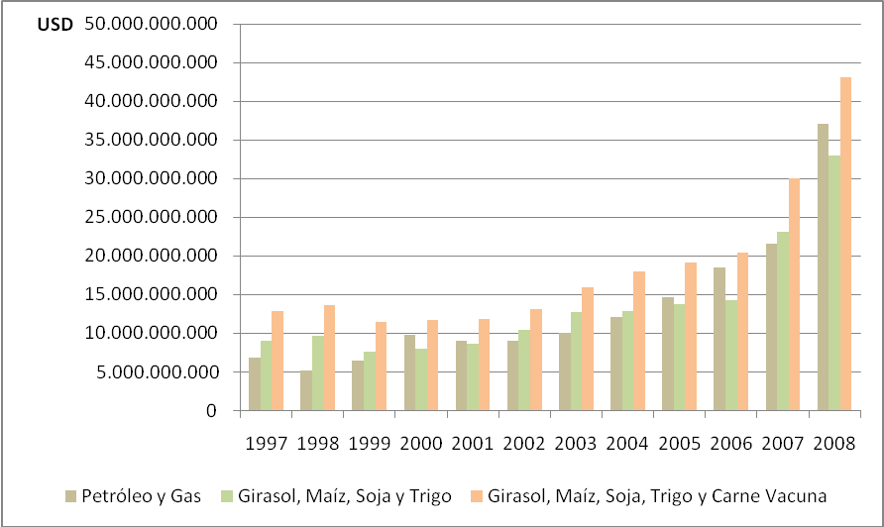
Fuentes: Elaboración propia en base a datos de SAGPYA, INAC, IAPG y Secretaría de Energía.
Finalmente, la sexta columna del Cuadro 1 muestra que en estos años el valor de la producción de petróleo y gas es el 72% del valor de la producción de los cuatro granos y la carne vacuna. Siendo el sector agropecuario el referente usual en cualquier conversación sobre la Economía Argentina, los números del sector hidrocarburos muestran la importancia muchas veces subestimada de este sector.

Valor de las exportaciones
Otro criterio para evaluar el aporte de un sector a cualquier economía es el valor de las exportaciones. En este punto, conviene aclarar que gran parte de la producción del sector agrario tiene como destino los mercados externos, mientras que en el sector hidrocarburos la relación es inversa puesto que la mayor parte de la producción se consume localmente. El siguiente cuadro expone los resultados de la comparación considerando los principales complejos exportadores de ambos sectores.
Cuadro 2. Valor de las exportaciones (en USD)
 | A | B | Comparación
Año | Sector hidrocarburos | Sector agropecuario | A/B  (%)
1997 | 3.486.100.000 | 11.899.500.000 | 29
1998 | 2.666.100.000 | 11.981.500.000 | 22
1999 | 3.221.500.000 | 10.409.900.000 | 31
2000 | 5.148.000.000 | 10.367.500.000 | 50
2001 | 4.992.800.000 | 10.699.600.000 | 47
2002 | 5.096.500.000 | 10.805.400.000 | 47
2003 | 6.040.000.000 | 13.498.000.000 | 45
2004 | 6.882.000.000 | 15.448.000.000 | 45
2005 | 8.021.000.000 | 17.224.000.000 | 47
2006 | 8.665.000.000 | 18.429.000.000 | 47
2007 | 7.679.000.000 | 25.502.000.000 | 30
2008 | 8.674.000.000 | 32.625.000.000 | 27
TOTAL | 70.572.000.000 | 188.889.400.000 | 37
Fuente: Elaboración propia en base a datos de INDEC.
Es decir, en el periodo bajo análisis, las exportaciones del sector hidrocarburos representaron el 37% de las exportaciones del sector agropecuario. Para obtener esta información, se tuvieron en cuenta las exportaciones de los complejos más importantes tanto upstream como downstream de cada sector, según el agrupamiento en complejos efectuado por INDEC. Es decir, se incluyen los principales productos primarios y también los derivados de su industrialización.
La magnitud de estos aportes queda clara si se tiene en cuenta que las exportaciones de estos dos sectores representaron el 60% de todas las exportaciones argentinas entre 1997 y 2008. Por su parte, las exportaciones del sector hidrocarburos representaron algo más del 16%, con picos superiores a un 20% de las exportaciones totales del país en el año 2003. Estos puntos se aprecian en el gráfico a continuación.
Gráfico 2. Valor de las exportaciones (en USD)
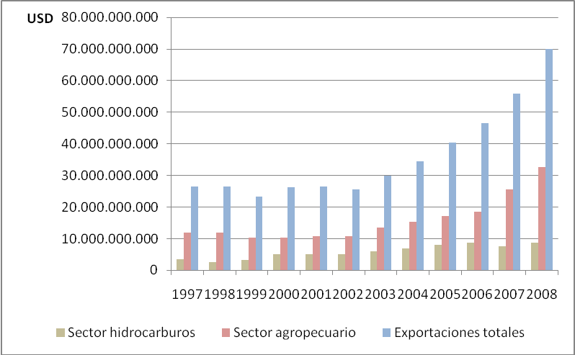
Fuente: Elaboración propia en base a datos de INDEC.

Impuestos pagados a los fiscos nacional y provinciales
En este apartado, se analizan los impuestos pagados por la totalidad de cada sector a los fiscos nacional y provinciales.
El sector hidrocarburos tiene un alto grado de formalidad y, además, soporta un grado elevado de presión tributaria. Por lo tanto, no es de extrañar que los impuestos pagados por este sector sean de una magnitud importante.
Este hecho queda claro al analizar la recaudación por impuesto a las ganancias de sociedades para el periodo comprendido entre los años 2001 y 2008. El sector hidrocarburos en su totalidad aporta 2,71 veces lo que aporta la totalidad del sector agropecuario y juntos representan prácticamente el 36% de la recaudación total del Estado Argentino por este impuesto.
Cuadro 3. Pago de impuesto a las ganancias (en USD)
 | A | B | Comparación
Año | Sector hidrocarburos | Sector agropecuario | A/B  (%)
2001 | 1.270.855.000 | 298.589.000 | 426
2002 | 338.186.000 | 317.392.000 | 107
2003 | 1.533.962.000 | 422.479.000 | 363
2004 | 1.785.586.000 | 531.310.000 | 336
2005 | 2.128.623.000 | 612.859.000 | 347
2006 | 2.233.542.000 | 675.453.000 | 331
2007 | 2.256.304.000 | 1.055.290.000 | 214
2008 | 2.050.371.000 | 1.104.992.000 | 186
TOTAL | 13.597.429.000 | 5.018.364.000 | 271
Fuente: Elaboración propia en base a datos de MECON.
Por otro lado, ambos sectores son los más afectados por las retenciones a las exportaciones. En conjunto, representan prácticamente el 89% del total recaudado por este concepto entre 2002 y 2008. El cuadro a continuación compara los aportes de cada sector.
Cuadro 4. Pago de retenciones a las exportaciones (en USD)
 | A | B | Comparación
Año | Sector hidrocarburos | Sector agropecuario | A/B  (%)
2002 | 371.734.000 | 950.683.000 | 39
2003 | 490.990.000 | 2.293.910.000 | 21
2004 | 683.214.000 | 2.429.953.000 | 28
2005 | 1.074.525.000 | 2.692.895.000 | 40
2006 | 1.220.535.000 | 2.969.429.000 | 41
2007 | 1.134.077.000 | 4.756.274.000 | 24
2008 | 3.240.888.000 | 7.082.382.000 | 46
TOTAL | 8.215.963.000 | 23.175.526.000 | 35
Fuente: Elaboración propia en base a datos de MECON.
El sector hidrocarburos en su totalidad aporta a la recaudación por retenciones a las exportaciones un valor que representa aproximadamente un tercio (exactamente el 35%) de lo aportado por la totalidad del sector agropecuario. Cabe recordar que la mayor parte de la producción del primer sector se consume localmente.
Finalmente, es importante mencionar que el sector hidrocarburos se ve afectado por dos impuestos que no están presentes en el caso del sector agropecuario: las regalías (al petróleo crudo, gas natural, gasolina y condensado, y gas licuado de petróleo) y los impuestos a los combustibles. El siguiente cuadro resume la contribución en dólares de cada sector al impuesto a las ganancias de sociedades, retenciones, regalías e impuestos a los combustibles para el periodo 2002-2008.
Cuadro 5. Ganancias de sociedades, Retenciones, Regalías e Impuestos a los combustibles
(en USD)
Año | Ganancias |  | Retenciones |  | Regalías | Combustibles
Año | Hidrocarburos | Agropecuario | Hidrocarburos | Agropecuario | Hidrocarburos | Hidrocarburos
2002 | 338.186.000 | 317.392.000 | 371.734.000 | 950.683.000 | 798.645.000 | 1.450.689.000
2003 | 1.533.962.000 | 422.479.000 | 490.990.000 | 2.293.910.000 | 887.264.000 | 1.686.322.000
2004 | 1.785.586.000 | 531.310.000 | 683.214.000 | 2.429.953.000 | 1.065.475.000 | 1.828.509.000
2005 | 2.128.623.000 | 612.859.000 | 1.074.525.000 | 2.692.895.000 | 1.271.403.000 | 2.058.408.000
2006 | 2.233.542.000 | 675.453.000 | 1.220.535.000 | 2.969.429.000 | 1.478.538.000 | 2.138.140.000
2007 | 2.256.304.000 | 1.055.290.000 | 1.134.077.000 | 4.756.274.000 | 1.469.716.000 | 2.396.397.000
2008 | 2.050.371.000 | 1.104.992.000 | 3.240.888.000 | 7.082.382.000 | 1.642.283.000 | 3.065.427.000
TOTAL | 12.326.574.000 | 4.719.775.000 | 8.215.963.000 | 23.175.526.000 | 8.613.324.000 | 14.623.892.000
Fuentes: Elaboración propia en base a datos de MECON, Secretaría de Hacienda y Secretaría de Energía.
Se trata de impuestos que no son estrictamente comparables ya que no tienen la misma base imponible, algunos son coparticipables y otros no, algunos son pagados al fisco nacional y otros a los fiscos provinciales y, por último, algunos recaen sobre los productores y otros sobre los consumidores. No obstante lo dicho, resulta interesante considerarlos en forma agregada para que quede patente la importancia vital del sector hidrocarburos en su conjunto en lo que respecta a recaudación impositiva nacional y provincial. El cuadro y el gráfico a continuación resumen esta información.
Cuadro 6. Ganancias de sociedades, Retenciones, Regalías e Impuestos a los combustibles
Total por sector (en USD)
Año | Hidrocarburos | Agropecuario
2002 | 2.959.254.000 | 1.268.075.000
2003 | 4.598.538.000 | 2.716.389.000
2004 | 5.362.784.000 | 2.961.263.000
2005 | 6.532.959.000 | 3.305.754.000
2006 | 7.070.755.000 | 3.644.882.000
2007 | 7.256.494.000 | 5.811.564.000
2008 | 9.998.969.000 | 8.187.374.000
TOTAL | 43.779.753.000 | 27.895.301.000
Fuentes: Elaboración propia en base a datos de MECON, Secretaría de Hacienda y Secretaría de Energía.
Gráfico 3. Ganancias de sociedades, Retenciones, Regalías e Impuestos a los combustibles
Total por sector (en USD)
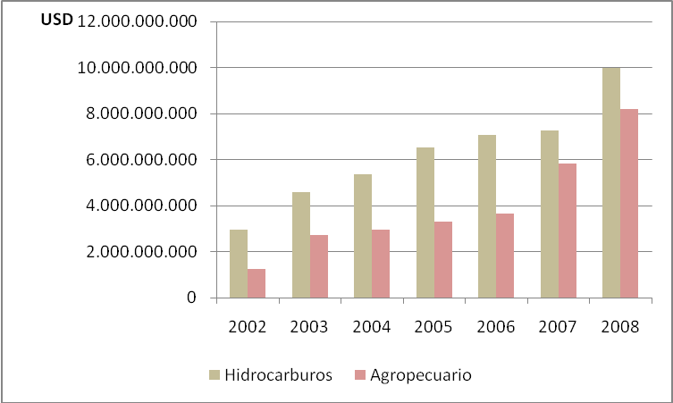
Fuentes: Elaboración propia en base a datos de MECON, Secretaría de Hacienda y Secretaría de Energía.

Transferencias de ingresos al resto de la economía
Tal como se comentó en la introducción, los dos sectores bajo estudio han estado fuertemente intervenidos y regulados por el Estado Argentino. Entre otras consecuencias, posiblemente la más notable sea la diferencia marcada entre los precios internos de estos productos y los precios de exportación sin descontar las retenciones (F.O.B.). La razón principal para explicar esta divergencia estriba justamente en las retenciones pero también juegan un rol importante otros factores como las limitaciones y trabas para exportar de diversa índole.
A partir de este diferencial de precios, los dos sectores subsidian de manera implícita a los restantes sectores de la economía que consumen lo producido. Esto se debe a que tanto el sector hidrocarburos como el agropecuario podrían exportar gran parte de su producción y venderla a precios internacionales pero se ven obligados a comercializarla en el mercado interno a un precio sensiblemente inferior.
En este apartado, se estima la magnitud de estos subsidios de la siguiente manera: de la cantidad total producida de cada bien (petróleo y gas para el sector hidrocarburos; soja, maíz, girasol, trigo y carne vacuna para el sector agropecuario) se resta lo exportado del mismo bien y de sus principales subproductos; luego, se multiplica lo obtenido por el diferencial entre el precio externo y el interno. De acuerdo a este cálculo, el monto de los subsidios implícitos al resto de la economía para el periodo entre 2002 y 2008 se detalle en el cuadro a continuación.
Cuadro 7. Transferencias de ingresos al resto de la economía (en USD)
 | A | B | Comparación
Año | Petróleo y Gas | Girasol, Maíz, Soja, Trigo y Carne Vacuna | A/B  (%)
2002 | 1.541.483.000 | 908.738.000 | 170
2003 | 1.780.855.000 | 755.973.000 | 236
2004 | 2.196.125.000 | 1.576.291.000 | 139
2005 | 2.798.985.000 | 1.337.811.000 | 209
2006 | 4.393.721.000 | 1.782.295.000 | 247
2007 | 7.171.088.000 | 2.275.987.000 | 315
2008 | 20.728.358.000 | 6.251.463.000 | 332
TOTAL | 40.610.615.000 | 14.888.558.000 | 273
Fuentes: Elaboración propia en base a datos de SAGPYA, INDEC, Bolsa de Comercio de Rosario, MECON, Federación Argentina de la Industria Molinera, INAC, Secretaría de Energía y IAPG.
Para realizar esta estimación, se tomó el precio de las exportaciones de carne vacuna en Uruguay por ser más representativo (ver nota 2). De cualquier manera, el cuadro deja en claro la magnitud de los subsidios implícitos y también el aporte notable del petróleo y el gas, 2,73 veces el del girasol, maíz, soja, trigo y carne vacuna para el periodo abarcado. Las diferencias en lo aportado por uno y otro sector pueden apreciarse en el siguiente gráfico.
Gráfico 4. Transferencias de ingresos al resto de la economía (en USD)
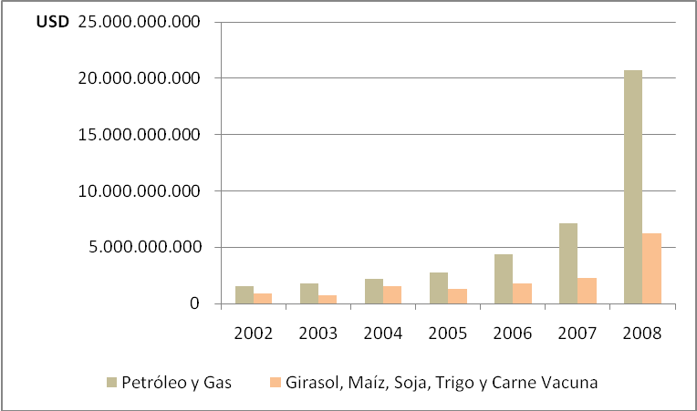
Fuentes: Elaboración propia en base a datos de SAGPYA, INDEC, Bolsa de Comercio de Rosario, MECON, Federación Argentina de la Industria Molinera, INAC, Secretaría de Energía y IAPG.
El salto en las transferencias de ingresos al resto de la economía registrado en el año 2008 para el sector hidrocarburos se explica sobre todo por la gran diferencia existente entre el precio interno del gas natural y el externo, y también por el hecho de que la inmensa mayoría de la producción se consume en el país.
Por último, si además de los subsidios implícitos debidos a las diferencias entre precios externos e internos (Cuadro 7), se tiene en cuenta los impuestos pagados a los fiscos nacional y provinciales (Cuadro 6), la magnitud del aporte total de ambos sectores al resto de la economía es notable. El cuadro a continuación así lo demuestra.
Cuadro 8. Subsidios implícitos e Impuestos (en USD)
Año | Hidrocarburos | Agropecuario
2002 | 4.500.737.000 | 2.176.813.000
2003 | 6.379.393.000 | 3.472.362.000
2004 | 7.558.909.000 | 4.537.554.000
2005 | 9.331.944.000 | 4.643.565.000
2006 | 11.464.476.000 | 5.427.177.000
2007 | 14.427.582.000 | 8.087.551.000
2008 | 30.727.327.000 | 14.438.837.000
TOTAL | 84.390.368.000 | 42.783.859.000
Fuentes: Elaboración propia en base a datos de SAGPYA, INDEC, Bolsa de Comercio de Rosario, MECON, Federación Argentina de la Industria Molinera, INAC, Secretaría de Energía, IAPG y Secretaría de Hacienda.

Conclusiones
El análisis realizado permite concluir que el sector hidrocarburos tiene una relevancia indubitable para la Economía Argentina. Si bien se ve superado por el sector agropecuario en lo que respecta a valor de las producciones y de las exportaciones, el sector realiza aportes muy significativos a la recaudación impositiva nacional y de las provincias productoras de petróleo y gas. No obstante lo dicho, resulta difícil estimar correctamente la importancia del sector sin tener en cuenta la magnitud de los subsidios implícitos al resto de la economía a través de precios en el mercado interno muy inferiores a los que se podría obtener mediante exportaciones. Esto se ha notado especialmente en los bajos precios de la energía (combustibles y electricidad) que se disfrutaron en Argentina, por debajo de la mayoría de los países de la región.

Apéndice
A continuación se incluye el equivalente al Cuadro 1. Valor de las producciones pero considerando el precio de exportación de la carne vacuna en Argentina en vez de en Uruguay. Si bien el precio de las exportaciones uruguayas resulta más representativo para valuar esta producción (ver nota 2), el objetivo que se persigue con el siguiente cuadro es mostrar que ni las cifras ni las conclusiones derivadas de ellas sufren una alteración significativa.
Cuadro 9. Valor de las producciones (en USD)
(Carne vacuna valuada a precios de exportación en Argentina)
 | A | B | C | Comparaciones
Año | Petróleo y Gas | Girasol, Maíz, Soja y Trigo | Girasol, Maíz, Soja, Trigo y Carne Vacuna | A/B  (%) | A/C  (%)
1997 | 6.876.166.000 | 8.988.889.000 | 14.038.633.000 | 76 | 49
1998 | 5.216.061.000 | 9.655.743.000 | 15.117.171.000 | 54 | 35
1999 | 6.451.038.000 | 7.625.129.000 | 12.796.667.000 | 85 | 50
2000 | 9.805.242.000 | 8.041.793.000 | 12.952.307.000 | 122 | 76
2001 | 9.058.005.000 | 8.692.187.000 | 12.211.633.000 | 104 | 74
2002 | 8.958.918.000 | 10.492.203.000 | 13.748.217.000 | 85 | 65
2003 | 10.033.796.000 | 12.712.373.000 | 16.636.445.000 | 79 | 60
2004 | 12.092.930.000 | 12.867.741.000 | 17.527.725.000 | 94 | 69
2005 | 14.705.117.000 | 13.773.845.000 | 19.030.794.000 | 107 | 77
2006 | 18.439.339.000 | 14.316.781.000 | 20.757.963.000 | 129 | 89
2007 | 21.601.067.000 | 23.166.972.000 | 30.816.158.000 | 93 | 70
2008 | 37.027.981.000 | 32.986.390.000 | 43.763.596.000 | 112 | 85
TOTAL | 160.265.660.000 | 163.320.046.000 | 229.397.309.000 | 98 | 70
Fuentes: Elaboración propia en base a datos de SAGPYA, IAPG y Secretaría de Energía.
Finalmente, se incluye el equivalente al Cuadro 7. Transferencias de ingresos al resto de la economía pero considerando el precio de exportación de la carne vacuna en Argentina en vez de en Uruguay con el mismo objetivo.
Cuadro 10. Transferencias de ingresos al resto de la economía (en USD)
(Carne vacuna valuada a precios de exportación en Argentina)
 | A | B | Comparación
Año | Petróleo y Gas | Girasol, Maíz, Soja, Trigo y Carne Vacuna | A/B  (%)
2002 | 1.541.483.000 | 1.453.286.000 | 106
2003 | 1.780.855.000 | 1.394.810.000 | 128
2004 | 2.196.125.000 | 1.260.605.000 | 174
2005 | 2.798.985.000 | 1.215.658.000 | 230
2006 | 4.393.721.000 | 2.060.150.000 | 213
2007 | 7.171.088.000 | 2.917.170.000 | 246
2008 | 20.728.358.000 | 6.795.281.000 | 305
TOTAL | 40.610.615.000 | 17.096.960.000 | 238
Fuentes: Elaboración propia en base a datos de SAGPYA, INDEC, Bolsa de Comercio de Rosario, MECON, Federación Argentina de la Industria Molinera, Secretaría de Energía y IAPG.

Agradecimientos
El autor agradece a Oscar Secco por la idea inicial para realizar el trabajo, por el apoyo a lo largo de todo el proceso y por las reuniones periódicas que sirvieron para enriquecer el documento final. El autor también agradece la inestimable ayuda y colaboración de Francisco Oteiza. Por supuesto, ambos están eximidos de toda responsabilidad por cualquier error que contenga el trabajo final.
Lamentablemente, y por razones de público conocimiento, obtener información y que ésta sea fidedigna se ha tornado en la Argentina de hoy una tarea prácticamente imposible. Por lo tanto, el autor agradece a todos los que hicieron posible este trabajo:
- Aldo Abram y Soledad Pérez Duhalde de la Consultora Exante,
- Mariela Coronel del Instituto Argentino del Petróleo y del Gas,
- Florencia Arbolave y toda la redacción de la revista Márgenes,
- Las personas que trabajan en los sectores ganaderos y granos de la Dirección de Mercados Agroalimentarios,
- Las personas que trabajan en el área de petróleo y gas de la Secretaría de Energía, y
- Los trabajadores de la biblioteca del INDEC.

Sector hidrocarburos comprende únicamente petróleo y gas. Sector agropecuario comprende únicamente soja, maíz, trigo, girasol y carne vacuna.
Valuar la producción argentina de carne vacuna al precio de las exportaciones uruguayas resulta apropiado por distintos motivos. En primer lugar, porque las exportaciones argentinas del periodo representan poco más del 15% de la producción total y, en los últimos años, se concentraron en cortes de alto valor. En cambio, en Uruguay, las exportaciones superaron al consumo local en todos los años bajo análisis menos en 2001. Hacia el final del periodo bajo análisis (2003-2008), las exportaciones uruguayas corresponden a alrededor del 70% de la producción. Entonces, los precios de exportación de carne uruguaya resultan más representativos y apropiados para valuar la producción total. Finalmente, se asume que las producciones argentinas y uruguayas de carne vacuna son similares en cuanto a calidad.
Para producción de carne vacuna valuada a precios de exportación en Argentina, ver Cuadro 9 en el Apéndice.
Datos provisorios.
Los datos de 2008 son provisorios.
Datos provisorios.
En el caso del sector agropecuario, se consideraron los siguientes complejos: sojero, girasol, maicero, triguero, carne bovina, cueros bovinos, lácteos bovinos, frutícola, hortícola, uva, tabacalero, ovino (incluye carne ovina y lanas, cueros y pieles), y algodoneros (incluye aceite de algodón y complejo algodonero textil). Por el lado del sector hidrocarburos, se consideraron los siguientes: petróleo y gas, y petroquímico.
Los datos de 2008 son provisorios.
Para realizar el cálculo para el sector agropecuario, se tuvieron en cuenta las siguientes actividades del Código Industrial Internacional Uniforme (CIIU): Cultivos agrícolas, Cría de animales, Servicios agrícolas y pecuarios (excepto los veterinarios), Producción y procesamiento de carne, pescado, frutas, legumbres, hortalizas, aceites y grasas, Elaboración de productos lácteos, Elaboración de productos de molinería, almidones y productos derivados del almidón y de alimentos preparados para animales, Elaboración de bebidas, Elaboración de productos de tabaco, Fabricación de hilados y tejidos, acabado de productos textiles, Curtido y terminación de cueros; fabricación de artículos de marroquinería y talabartería. En el caso del sector hidrocarburos, se contemplaron las siguientes actividades: Extracción de petróleo crudo y gas natural, Actividades de servicios relacionadas con la extracción de petróleo y gas (excepto las actividades de prospección), Servicio de transporte por tuberías, Fabricación de gas y distribución de combustibles gaseosos por tuberías, Fabricación de productos de la refinación del petróleo, y Fabricación de sustancias químicas básicas.
Datos extrapolados en base a las respectivas tasas de crecimiento en la recaudación del impuesto a las ganancias de sociedades publicadas por la AFIP en mayo de 2009.
Dentro del sector agropecuario, se incluyeron los siguientes capítulos de la Nomenclatura Común del Mercosur: Animales vivos, Carne, Leche y otros, Productos de origen animal, Plantas vivas, Hortalizas, Frutas, Cereales, Productos de la molinería, Semillas y frutos oleaginosos, Grasas y aceites animales o vegetales, Preparaciones de carne, Preparaciones a base de cereales, Preparaciones de hortalizas, Bebidas, líquidos alcohólicos y vinagre, Residuos y desperdicios de las industrias alimentarias, Tabaco, Pieles y cueros, Lana, y Algodón. Para el sector hidrocarburos, se tuvieron en cuenta los siguientes: Combustibles minerales, aceites minerales y productos de su destilación, Productos químicos orgánicos, Plástico y sus manufacturas.
Datos de ganancias de sociedades extrapolados en base a las respectivas tasas de crecimiento en la recaudación del impuesto publicadas por la AFIP en mayo de 2009. Los datos de regalías son provisorios.
Datos de ganancias de sociedades extrapolados en base a las respectivas tasas de crecimiento en la recaudación del impuesto publicadas por la AFIP en mayo de 2009. Los datos de regalías son provisorios.
Datos de ganancias de sociedades 2008 extrapolados en base a las respectivas tasas de crecimiento en la recaudación del impuesto publicadas por la AFIP en mayo de 2009. Los datos de regalías 2008 son provisorios.
Datos provisorios.
Para transferencias de ingresos con carne vacuna valuada a precios de exportación en Argentina, ver Cuadro 10 en el Apéndice.
Los datos de 2008 son provisorios.
Datos provisorios. Datos de ganancias de sociedades extrapolados en base a las respectivas tasas de crecimiento en la recaudación del impuesto publicadas por la AFIP en mayo de 2009.
Datos provisorios.
Datos provisorios

